Vážení členové BD Vánek
V minulých dnech jste ve Vašich schránkách a na vývěskách mohli vidět několik výzev, dopisů a plakátů, kterých cílem je přesvědčit Vás o tom, jak představenstvo ohrožuje členy BD Vánek tím, že chce podepsat smlouvu o 50 milionovém úvěru. Nejvíc zaujala představenstvo anonymní výzva, kde jménem Vás všech anonym uvádí, že se cítíte ohrožení jednáním představenstva. A sám se cítí tak ohrožen, že se ani nepodepsal.
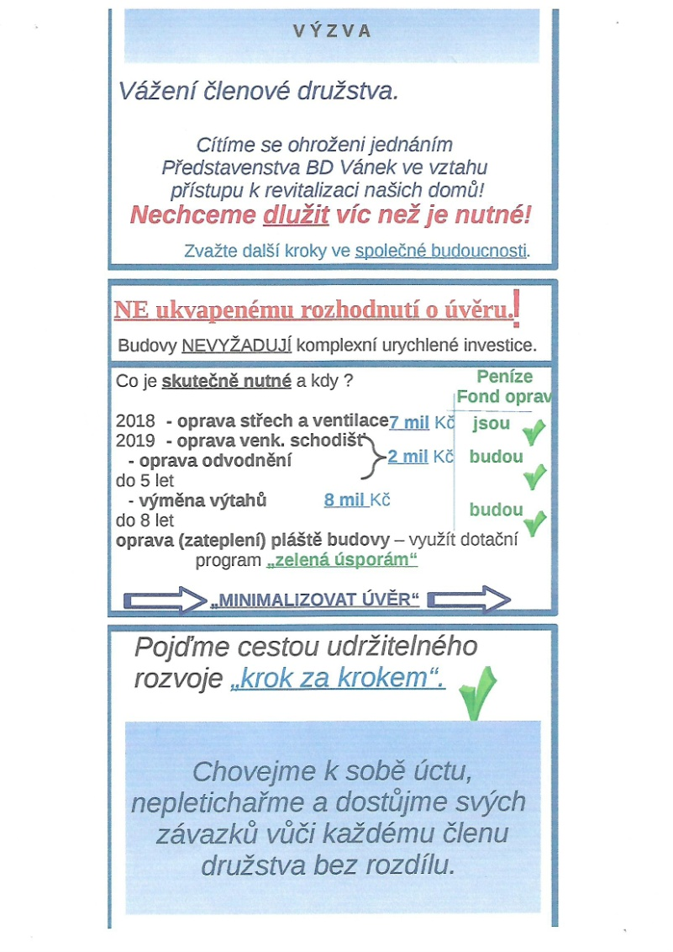
Jistě si všichni pamatujete průběh ČS dne 5. 4. 2018. Nejdříve někteří členové BD chtěli změnit program (vypustit jednání o úvěru), poté rozvinuli diskusi na téma, které vůbec nebylo v programu a poté úspěšně znemožnili projednat schválené body programu o revitalizaci a o úvěru. Chceme znovu zdůraznit, že na schůzi byly prezentovány pouze závěry ze Studie proveditelnosti. V rámci diskuse měl být prezentován zámysl představenstva, že rozsah revitalizace
a finančních nákladů upřesní před vyhlášením výběrového řízení na zpracování projektu revitalizace, komise složená z členů BD (tj. z odborníků stavebního zaměření – p. Musil, p. Mayer a dalších profesí), kteří v rámci přípravy podmínek výběrového řízení „stlačí cenu revitalizace“ dolů.
Právě „stlačení ceny dolů“ lze provést různými způsoby, například změnou navrhovaných materiálů, nebo změnou technologických postupů při revitalizaci, nebo
i změnou rozsahu revitalizace a podobně. O tomto zámyslu by se dozvěděli všichni členové
i před ČS, kdyby navštívili kancelář BD (termíny na pozvánce: 13. 3., 20. 3 a 27. 3. 2018, vždy od 18:00 do 19:00 hod. a 3. a 4. 4. 2018 vždy od 18:00 do 19:00 hod.) a zajímali se
o tento bod programu. To učinili například manželé Maternovi, kterým to bylo vysvětleno. Představenstvo však na ČS ani nedostalo možnost toto vysvětlit.
A nyní fakta (ne výmysly) o úvěrových podmínkách: BD si může vzít úvěr do maximální výše Kč 50.000.000,-, může být i podstatně nižší pokud na základě rozhodnutí ČS dojde k úpravě rozsahu revitalizace tak, jak je uvedeno výše. Úroková sazba je stanovena na 1,99 % p.a. s fixací na 15 let (v současné době již 2,49% a guvernér ČNB předpokládá její nárůst až na 5%). Čerpání úvěru může BD zahájit za těchto podmínek až v únoru 2020 a do té doby ještě může smlouvu o úvěru bez sankcí vypovědět. To znamená, že pokud se ČS BD Vánek rozhodne revitalizaci neprovádět, může smlouvu vypovědět bez fatálních následků. Jde pouze o to, podepsat smlouvu do konce dubna, protože tak výhodné podmínky již RSTS pro další období negarantuje.
Mimořádné splátky může družstvo provést 2x ročně zdarma (třeba i z našetřených financí ve fondu oprav), výše mimořádné splátky může činit vždy maximálně 20 % z výše nesplacené jistiny. Úvěr nemusí být vyčerpán celý – žádné sankce.
K výše uvedeným úvěrovým podmínkám oponenti vznáší argumenty typu: „Úvěr by nás stál až o 12,5 milionů navíc“. „Bylo by rozumné se na důchod ještě více zadlužit?“ (Vzhledem k tomu, že řada členů BD je v důchodovém věku a řada se již k němu blíží – uvádí oponenti).
Představenstvo se proto pokusí na uvedené argumenty reagovat. Ano úvěr za navrhovaných podmínek by stál o 12,5 milionu navíc a spláceli bychom ho do roku 2043. Je nutné si však uvědomit, že roste úroková sazba, nyní je již 2,49% a dle ČNB může dosáhnout až 5%. Takže za nových podmínek by stál úvěr mnohem více. Posuďte sami:
Výše úvěru v Kč | Úroková sazba v % | Přeplaceno navíc v Kč | Poznámka
50.000.000,- | 1,99 | 12.500.000,- | Podmínky nabízené RSTS
30.000.000,- | 1,99 | 8.100.000,- | Podmínky nabízené RSTS
10.000.000,- | 1,99 | 2.700.000,- | Podmínky nabízené RSTS
50.000.000,- | 2,49 | 17.200.000,- | Podmínky stávající
30.000.000,- | 2,49 | 10.300.000,- | Podmínky stávající
10.000.000,- | 2,49 | 3.400.000,- | Podmínky stávající
50.000.000,- | 5,00 | 37.600.000,- | Podmínky budoucí
30.000.000,- | 5,00 | 22.600.000,- | Podmínky budoucí
10.000.000,- | 5,00 | 7.500.000,- | Podmínky budoucí
Zdroj: úvěrová kalkulačka iDNES.cz
Z uvedeného je snad patrné, že každý úvěr se sebou přináší i platbu navíc. Představenstvo se však domnívá, že na lepší podmínky už družstvo nedosáhne. A protože družstvo nemusí čerpat úvěr ihned, a může smlouvu o úvěru do února 2020 vypovědět, neobstojí ani argument, že představenstvo ani neví, kolik revitalizace bude stát a v jakém rozsahu se má provádět. Zámysl je popsán výše, a postupné kroky procesu revitalizace jsou uvedeny v Zápise z ČS dne 21. 9. 2017, bod 7) uveřejněném na webových stránkách BD v sekci „Členské schůze“.
A argument, že se někteří členové zadluží do důchodu. K tomu představenstvo podotýká: „Každý se musí rozhodnout sám. Například i při koupi auta zvažujete, zda ho vzít na leasing (úvěr) a okamžitě s ním jezdit, nebo si další léta na něj šetřit a chodit pěšky. Stejné je to i s úvěrem na revitalizaci. Buď si vzít úvěr, provést revitalizaci v relativně krátkém čase
a žít v důstojném prostředí, nebo si postupně šetřit, postupně revitalizovat, a třeba se ani nedožít toho, kdy to bude hotové“.
Proto Vás představenstvo žádá, abyste důkladně zvážili své rozhodnutí. Nyní vše závisí od toho, jak se rozhodnete. Pokud se rozhodnete, že nechcete, aby představenstvo podepsalo úvěrovou smlouvu, dojde k tomu, že ani revitalizace neproběhne. Potom, než se znovu podaří představenstvu smluvně zajistit úvěr (za daleko horších podmínek), nebo než družstvo znovu něco našetří, může uběhnout i pět let, než bude revitalizace provedena. A asi již ne kompletní, ale pouze částečná. Pokud se rozhodnete, že se má smlouva podepsat může revitalizace proběhnout již příští rok.
Představenstvo důrazně upozorňuje na to, že nelpí na provedení revitalizace ani na podepsání úvěru. Záleží jen na Vás, jak se rozhodnete. Představenstvo jako vždy bude ctít Stanovy BD a rozhodnutí per rollam bude pro něj závazné.
Představenstvo znovu nabízí možnost, která může pomoci při Vašem rozhodování. Než proběhne veřejné sčítání hlasů po rozhodování per rollam, můžete se o výše uvedené problematice dozvědět více při konzultacích v kanceláři družstva dne 24. 4. 2018 od 18,00 hod. do 18,45 hod.

Představenstvo BD Vánek

